институт ОБЩЕСТВЕННОГО МНЕНИЯ «квалитас»


394036, г. Воронеж, пр. Революции, д. 44, к. 14
тел.: (473) 251-20-75, 251-90-75
E-mail: office@qualitas.ru
Internet: http://www.qualitas.ru
ИНН 3666065119
Расчётный счёт № 40702810613400101661 ЦЧ банк СБ РФ г. Воронеж

ЕЖЕМЕСЯЧНЫЙ БЮЛЛЕТЕНЬ
СОЦИОЛОГИЧЕСКИХ СООБЩЕНИЙ
ПО г. ВОРОНЕЖУ

№ 2016-10 (226)

При использовании информации ссылка на Институт
общественного мнения «Квалитас» обязательна.
В этом выпуске:

1 раздел: Украинские события в зеркале общественного мнения
- Беспокоит ли Вас международная изоляция России в связи с позицией, занятой руководством России по отношению к Украине?
- Беспокоят ли Вас политические и экономические санкции стран Запада в отношении России?
- Беспокоит ли Вас возможность прекращения поставок в Россию товаров и продуктов из стран Запада?
- Беспокоит ли Вас возможность разрыва дипломатических отношений между Россией и Украиной?
- Беспокоит ли Вас возникновение препятствий при выезде в страны Запада?
- Как Вы считаете, по кому больнее всего ударят нынешние санкции США и Западной Европы в отношении России?

2 раздел: Проблемы терроризма в реалиях сегодняшнего дня
- Сейчас все чаще можно услышать о случаях, когда террористы захватывают заложников и предъявляют те или иные требования властям. Как Вы думаете, что более важно в таких ситуациях?
- Готовы Вы были бы к тому, чтобы предоставить спецслужбам самые широкие полномочия, в чем-то ограничивающие гражданские права и свободы населения, чтобы они могли решить проблему терроризма?
- Как Вы думаете, могут ли российские власти и спецслужбы обеспечить сейчас безопасность граждан России, предотвратить в будущем теракты?
- Как Вы считаете, телевидение должно или не должно показывать жертвы террористических актов?
3 раздел: Воронежцы о Хрущеве как о политическом
деятеле и человеке
- Как Вы считаете, Н.С. Хрущев принес нашей стране в целом больше пользы или больше вреда?
- Как Вам кажется, сегодня деятельность Н.С. Хрущева чаще приукрашивают, очерняют или оценивают объективно?
- А если говорить о Н.С. Хрущеве как о человеке – как Вам кажется, он был хорошим или плохим человеком?
4 раздел: Интернет в Воронеже: от экзотики к повседневности
- Скажите, пожалуйста, у Вас дома есть компьютер (в том числе ноутбук или планшет) или у Вас дома нет компьютера? И если есть, то у Вас дома один компьютер или несколько?
- Скажите, пожалуйста, пользуетесь ли Вы компьютером (ноутбуком или планшетом) вне дома?
- Скажите, пожалуйста, в какой степени Вы одобряете или не одобряете введение в интернете цензуры?
- Зарегистрированы ли Вы в социальных сетях и если «да», то в каких?
5 раздел: Дальнейшая судьба Ленина – памятника и человека
- Как Вы считаете, надо или не надо убрать памятник В.И. Ленину с центральной площади нашего города?

Редколлегия:

Н.А. Романович (главный редактор)
Ю.В. Митрофанов (редактор)
Р.Е. Виткалова (руководитель полевого исследования)

ИНФОРМАЦИОННАЯ БАЗА:
– опрос проведен 25 – 26 октября 2016 г., опрошено 610 человек;
– метод: телефонное интервью;
– выборка репрезентативна для населения г. Воронежа старше 18 лет по полу и возрасту.

ИНСТИТУТ ОБЩЕСТВЕННОГО МНЕНИЯ «квалитас». Тел.: (473) 251-90-75, 251-20-75

Опрос проведён ИОМ "Квалитас" 25 – 26 октября 2016 года методом телефонного интервью.
Выборка репрезентативна для населения г. Воронежа старше 18 лет по полу и возрасту.
Опрошено 610 человек.

1 раздел: Украинские события в зеркале общественного мнения

БЕСПОКОИТ ЛИ ВАС Международная изоляция России в связи с позицией, занятой руководством России по отношению к Украине?
Таблица 1
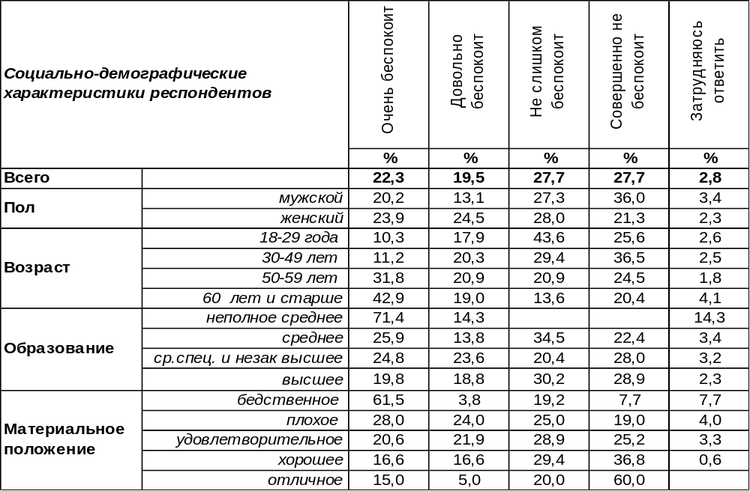
(Примечание: распределение ответов респондентов по строке составляет 100%)
Международная изоляция России в связи с позицией, занятой руководством России по отношению к Украине, в той или иной степени беспокоит 42% воронежцев. Но большинство населения (55%) об этом не тревожится. Особенно беспечна в этом отношении молодежь (69%). А вот среди пожилых людей 62% горожан обеспокоены международной изоляцией. Бедные люди тревожатся по этому поводу чаще (65%), чем богатые (20%).
Этот вопрос мы начали задавать воронежцам с апреля 2014 года. Сравним ответы горожан.

Беспокоит ли Вас международная изоляция России в связи с позицией, занятой руководством
России по отношению к Украине?

Следует констатировать, что за прошедший год обеспокоенность общества по поводу международной изоляции России не изменилась (разница в показателях не превышает границы статистической погрешности измерения).
ИНСТИТУТ ОБЩЕСТВЕННОГО МНЕНИЯ «квалитас». Тел.: (473) 251-90-75, 251-20-75
Опрос проведён ИОМ "Квалитас" 25 – 26 октября 2016 года методом телефонного интервью.
Выборка репрезентативна для населения г. Воронежа старше 18 лет по полу и возрасту.
Опрошено 610 человек.

БЕСПОКОЯТ ЛИ ВАС Политические и экономические санкции стран Запада в отношении России?
Таблица 2
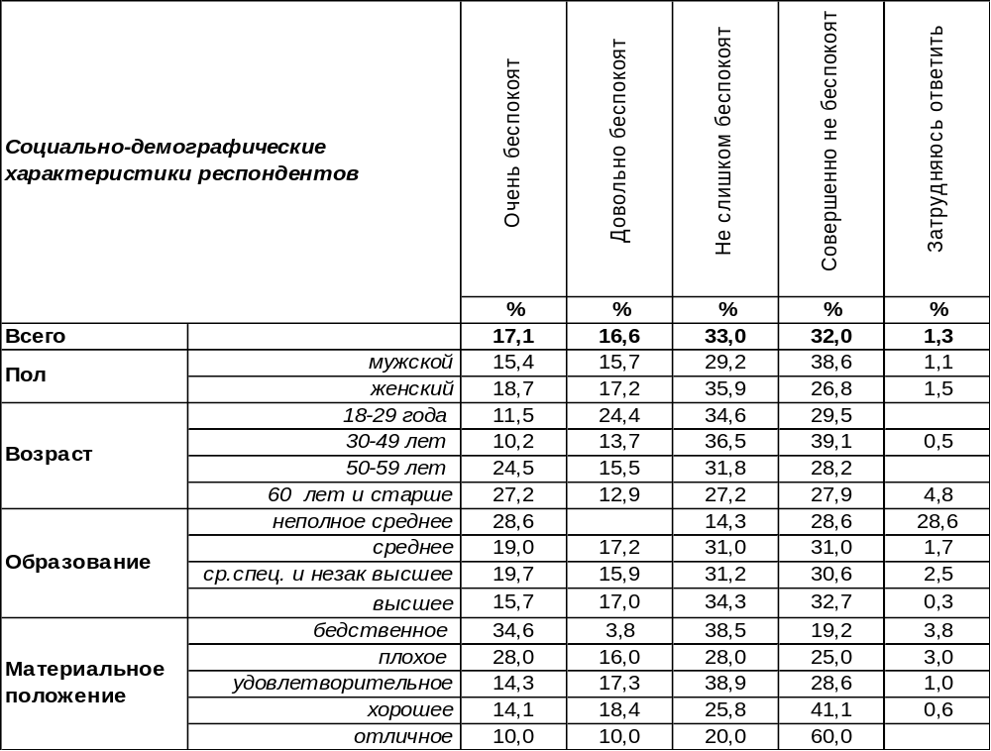
(Примечание: распределение ответов респондентов по строке составляет 100%)
Политические и экономические санкции стран Запада в отношении России беспокоят сегодня каждого третьего воронежца (34%). Максимум беспокойства проявляют пожилые респонденты (40%). Но большинство горожан (65%) не слишком волнуются по этому поводу.
В последний раз мы задавали этот вопрос воронежцам в сентябре 2015 года [Бюллетень 2015-09].

Беспокоят ли Вас политические и экономические санкции стран Запада в отношении России?

За прошедший год расклад общественного мнения мало изменился, как и за весь период наблюдения, начиная с апреля 2014 года. Колебания показателей не выходят за границы статистической погрешности, допустимой для опросов с заданной выборкой.

ИНСТИТУТ ОБЩЕСТВЕННОГО МНЕНИЯ «квалитас». Тел.: (473) 251-90-75, 251-20-75
Опрос проведён ИОМ "Квалитас" 25 – 26 октября 2016 года методом телефонного интервью.
Выборка репрезентативна для населения г. Воронежа старше 18 лет по полу и возрасту.
Опрошено 610 человек.

БЕСПОКОИТ ЛИ ВАС Возможность прекращения поставок в Россию товаров и продуктов из стран Запада?
Таблица 3
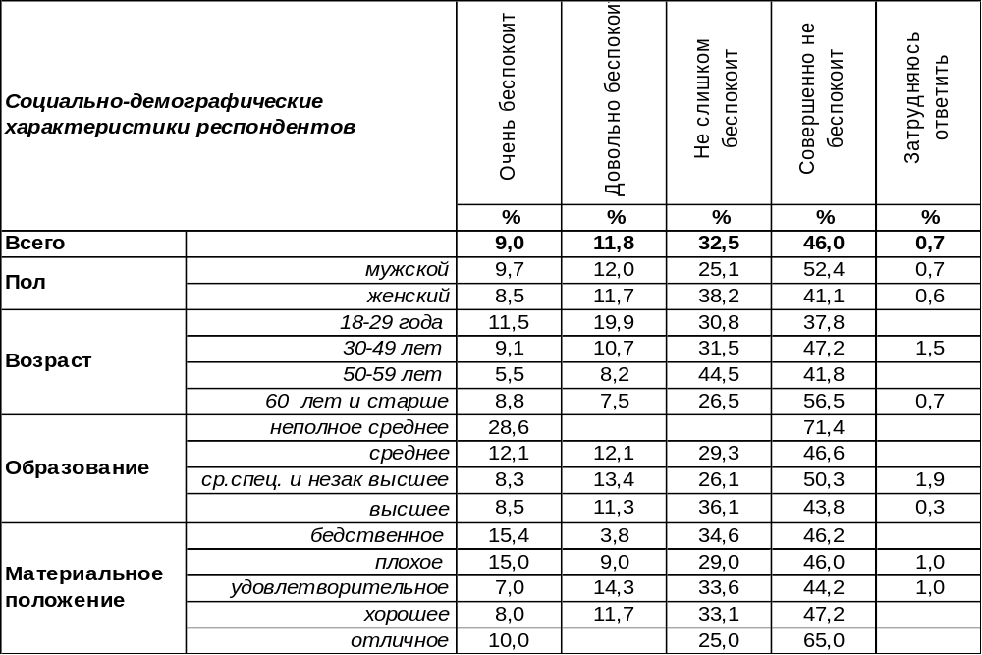
(Примечание: распределение ответов респондентов по строке составляет 100%)
Сегодня возможность прекращения поставок в Россию товаров и продуктов из стран Запада беспокоит только 21% воронежцев. А большинство горожан (78%) не считают это существенным поводом для беспокойства. При этом тревогу выражают главным образом молодые люди (31%), а среди представителей старшего поколения только 14% респондентов считают, что по этому поводу стоит беспокоиться.
Как менялось мнение горожан в течение двух последних лет?

Беспокоит ли Вас возможность прекращения поставок в Россию товаров
и продуктов из стран Запада?

Некоторые колебания в результатах опросов не превышают границы статистической погрешности измерения, поэтому можно говорить о довольно стойком равнодушии воронежцев к угрозе прекращения поставок в Россию западных товаров и продуктов
ИНСТИТУТ ОБЩЕСТВЕННОГО МНЕНИЯ «квалитас». Тел.: (473) 251-90-75, 251-20-75
Опрос проведён ИОМ "Квалитас" 25 – 26 октября 2016 года методом телефонного интервью.
Выборка репрезентативна для населения г. Воронежа старше 18 лет по полу и возрасту.
Опрошено 610 человек.

БЕСПОКОИТ ЛИ ВАС Возможность разрыва дипломатических отношений между Россией и Украиной?
Таблица 4
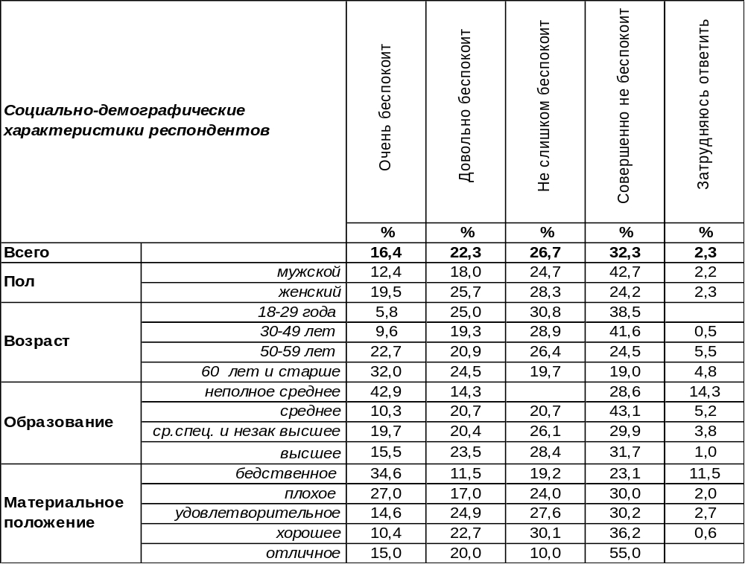
(Примечание: распределение ответов респондентов по строке составляет 100%)
Возможность разрыва дипломатических отношений между Россией и Украиной беспокоит сегодня 39% горожан. Среди людей пожилого возраста уровень тревоги повышается до 55%.
В то же время большинство жителей города (59%) не выявляют особого беспокойства на эту тему. Особенно беспечны в этом отношении граждане от 18 до 40 лет (от 69% до 71%).
Сравним ответы воронежцев на этот вопрос в предыдущие замеры.

Беспокоит ли Вас возможность разрыва дипломатических отношений между
Россией и Украиной?

Хотя за последний год общественное мнение изменилось мало, но в целом с весны 2014 года
беспокойство населения по поводу разрыва дипотношений снизилось с 49% до 39%, а равнодушие возросло с 47% до 59%.
ИНСТИТУТ ОБЩЕСТВЕННОГО МНЕНИЯ «квалитас». Тел.: (473) 251-90-75, 251-20-75
Опрос проведён ИОМ "Квалитас" 25 – 26 октября 2016 года методом телефонного интервью.
Выборка репрезентативна для населения г. Воронежа старше 18 лет по полу и возрасту.
Опрошено 610 человек.

БЕСПОКОИТ ЛИ ВАС Возникновение препятствий при выезде в страны Запада?
Таблица 5
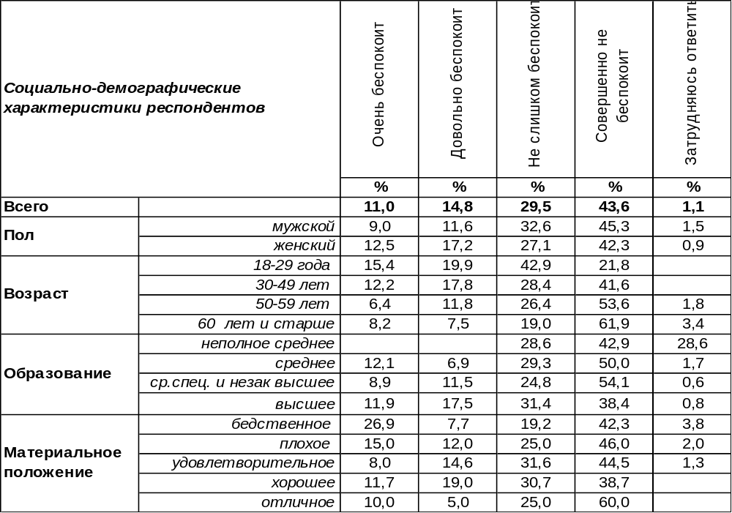
(Примечание: распределение ответов респондентов по строке составляет 100%)
Возможность возникновения препятствий при выезде в западные страны тревожит сегодня 26% воронежцев, но большинство жителей города (73%) об этом не беспокоится. Некоторое повышение уровня тревоги наблюдается среди молодежи (35%). А пожилые люди беспокоятся об этом в два раза реже молодых (16%).
Как менялось мнение горожан по этому поводу?

Беспокоит ли Вас возникновение препятствий при выезде в страны Запада?

Со времени первого замера в апреле 2014 года обеспокоенность населения возможными препятствиями при выезде в западные страны снизилась с 33% до 26%. Резюме: подавляющее большинство населения не видит в этом угрозы для себя, а те, кто раньше тревожился, постепенно приходят в равновесное состояние.
ИНСТИТУТ ОБЩЕСТВЕННОГО МНЕНИЯ «квалитас». Тел.: (473) 251-90-75, 251-20-75
Опрос проведён ИОМ "Квалитас" 25 – 26 октября 2016 года методом телефонного интервью.
Выборка репрезентативна для населения г. Воронежа старше 18 лет по полу и возрасту.
Опрошено 610 человек.

КАК ВЫ СЧИТАЕТЕ, ПО КОМУ БОЛЬНЕЕ ВСЕГО УДАРЯТ НЫНЕШНИЕ САНКЦИИ США И ЗАПАДНОЙ ЕВРОПЫ В ОТНОШЕНИИ РОССИИ?
Таблица 6
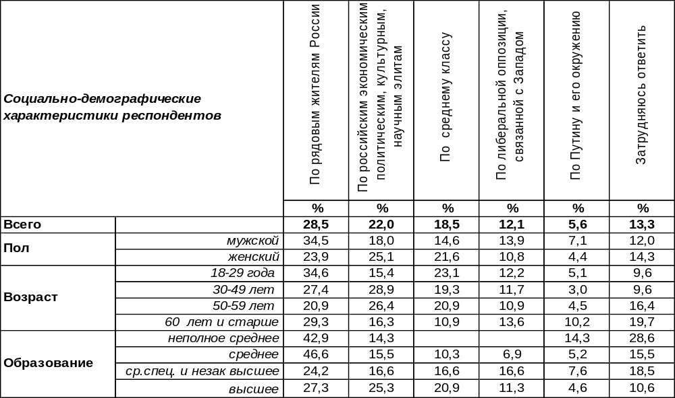
(Примечание: распределение ответов респондентов по строке составляет 100%)
В первую очередь нынешние санкции США и Западной Европы ударят по рядовым жителям России – это наиболее распространенное мнение, 29% воронежцев так считают. На втором месте по степени ущерба оказались российские элиты различных сфер: экономической, политической, научной и культурной (22%). При этом бедные горожане чаще признают пострадавшими рядовых граждан (35%), тогда как богатые беспокоятся об элите (30%). На третьем месте в этом тревожном списке – средний класс (19%), а на четвертом – прозападная либеральная оппозиция (12%). И только Путин и его окружение практически неуязвимы для подобных санкций – реже всего воронежцы называли этот ответ (6%). Хотя, возможно, именно Путин и окружение были главной целью санкционных стрел.
Вот уже третий год подряд мы задаем воронежцам этот вопрос. Сравним ответы.

Как Вы считаете, по кому больнее всего ударят нынешние санкции США
и Западной Европы в отношении России?

Если в 2014 году превалировало мнение, что санкции больнее всего ударят по российским элитам, то в последующие годы воронежцы убедились в том, что экономический и политический кризис больнее всего бьёт по рядовым жителям России.
ИНСТИТУТ ОБЩЕСТВЕННОГО МНЕНИЯ «квалитас». Тел.: (473) 251-90-75, 251-20-75
Опрос проведён ИОМ "Квалитас" 25 – 26 октября 2016 года методом телефонного интервью.
Выборка репрезентативна для населения г. Воронежа старше 18 лет по полу и возрасту.
Опрошено 610 человек.

2 раздел: Проблемы терроризма в реалиях сегодняшнего дня

СЕЙЧАС ВСЕ ЧАЩЕ МОЖНО УСЛЫШАТЬ О СЛУЧАЯХ, КОГДА ТЕРРОРИСТЫ ЗАХВАТЫВАЮТ ЗАЛОЖНИКОВ И ПРЕДЪЯВЛЯЮТ ТЕ ИЛИ ИНЫЕ ТРЕБОВАНИЯ ВЛАСТЯМ. КАК ВЫ ДУМАЕТЕ, ЧТО БОЛЕЕ ВАЖНО В ТАКИХ СИТУАЦИЯХ?
Таблица 7
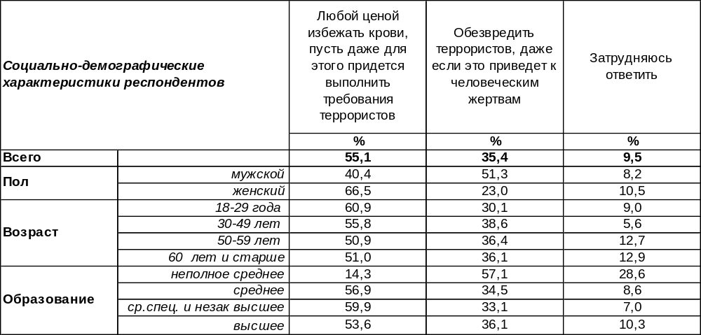
(Примечание: распределение ответов респондентов по строке составляет 100%)
Этот вопрос всегда встает ребром при захвате террористами заложников. И на него не может быть «правильного» ответа, поскольку любое решение является спорным. Если выполнять требования террористов, то это спровоцирует дальнейший террор. Если попытаться обезвредить, то прольется невинная кровь… Мнение населения раскололось. Большинство воронежцев (55%) считают, что нужно пойти на уступки террористам, чтобы избежать пролития крови. Но 35% опрошенных полагают, что террористам уступать нельзя, даже если это приведет к человеческим жертвам. Последнее решение по душе большинству воронежских мужчин (51%), тогда как среди женщин только 23% его поддерживают.
В первый раз этот же вопрос мы задавали вскоре после трагедии в Беслане, и затем задавали несколько лет подряд. Сегодня снова вернулись к нему после десятилетнего перерыва.

Сейчас все чаще можно услышать о случаях, когда террористы захватывают заложников и предъявляют те или иные требования властям. Как Вы думаете, что более важно в таких ситуациях?

В первые годы после Беслана 15-17% населения не могли найти ответ на этот сложный вопрос. К 2006 году многие из них определились со своей позицией, но чаще затруднявшиеся ответить примыкали к тем, кто не считает правильным идти на какие-либо уступки террористам. Тем не менее, сторонники решительных действий по-прежнему остаются в меньшинстве. И последнее десятилетие не изменило общую картину.
ИНСТИТУТ ОБЩЕСТВЕННОГО МНЕНИЯ «квалитас». Тел.: (473) 251-90-75, 251-20-75
Опрос проведён ИОМ "Квалитас" 25 – 26 октября 2016 года методом телефонного интервью.
Выборка репрезентативна для населения г. Воронежа старше 18 лет по полу и возрасту.
Опрошено 610 человек.

ГОТОВЫ ВЫ БЫЛИ БЫ К ТОМУ, ЧТОБЫ ПРЕДОСТАВИТЬ СПЕЦСЛУЖБАМ САМЫЕ ШИРОКИЕ ПОЛНОМОЧИЯ, В ЧЕМ-ТО ОГРАНИЧИВАЮЩИЕ ГРАЖДАНСКИЕ ПРАВА И СВОБОДЫ НАСЕЛЕНИЯ, ЧТОБЫ ОНИ МОГЛИ РЕШИТЬ ПРОБЛЕМУ ТЕРРОРИЗМА?
Таблица 8
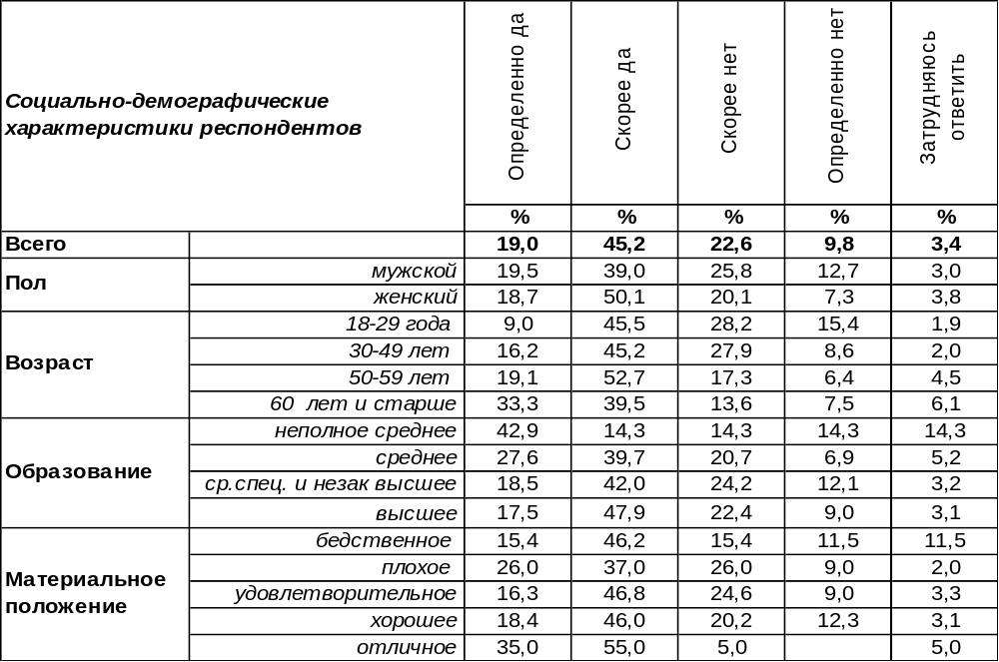
(Примечание: распределение ответов респондентов по строке составляет 100%)
Сегодня 64% воронежцев готовы принять ограничение своих гражданских прав и свобод, если только такая мера поможет решить проблему терроризма. Чем старше респонденты, тем скорее они расстанутся с демократическими свободами. Среди пожилых людей этот показатель возрастает до 73%. Не готовы отказаться от своих гражданских прав даже ради этой высокой цели 32% горожан. Среди молодежи это число возрастает до 44%.
Этот вопрос мы задавали неоднократно в первые годы после трагедии Беслана. Спустя десятилетие снова возвращаемся к этому вопросу.

Готовы Вы были бы к тому, чтобы предоставить спецслужбам самые широкие полномочия, в чем-то ограничивающие гражданские права и свободы населения, чтобы они могли решить проблему терроризма?

По отношению к последнему замеру (2006 г.) количество людей, готовых предоставить спецслужбам широкие полномочия и частично пожертвовать свободой ради безопасности, увеличилось с 53% до 64%.
ИНСТИТУТ ОБЩЕСТВЕННОГО МНЕНИЯ «квалитас». Тел.: (473) 251-90-75, 251-20-75
Опрос проведён ИОМ "Квалитас" 25 – 26 октября 2016 года методом телефонного интервью.
Выборка репрезентативна для населения г. Воронежа старше 18 лет по полу и возрасту.
Опрошено 610 человек.

КАК ВЫ ДУМАЕТЕ, МОГУТ ЛИ РОССИЙСКИЕ ВЛАСТИ И СПЕЦСЛУЖБЫ ОБЕСПЕЧИТЬ СЕЙЧАС БЕЗОПАСНОСТЬ ГРАЖДАН РОССИИ, ПРЕДОТВРАТИТЬ В БУДУЩЕМ ТЕРАКТЫ?
Таблица 9
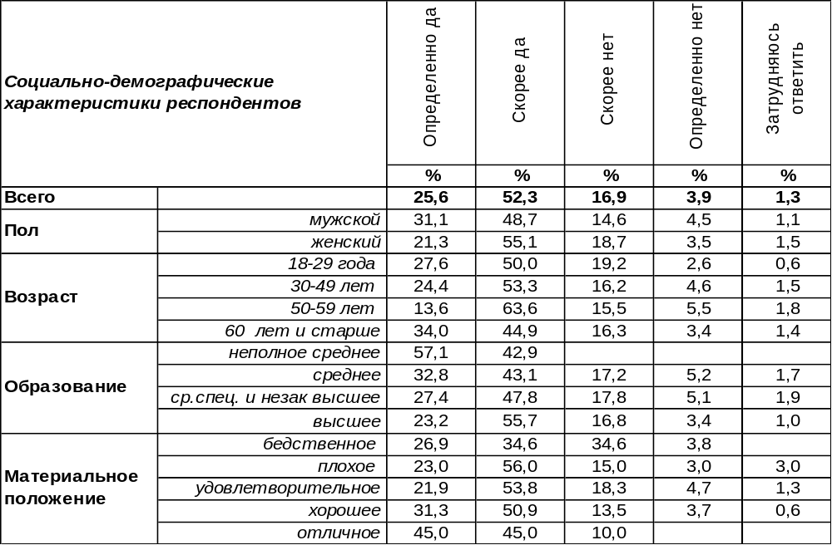
(Примечание: распределение ответов респондентов по строке составляет 100%)
Сегодня большинство воронежцев (78%) верят в то, что российские власти способны предотвратить будущие теракты. Хорошее материальное положение укрепляет эту веру (82%), тогда как бедность её подтачивает (62%). В то же время 21% горожан сомневаются в возможности спецслужб обеспечить сегодня безопасность граждан России. Чаще всего сомневаются в этом самые бедные (38%). Очевидно, пустой кошелек провоцирует подобный пессимизм.
Мы вновь вернулись к этому вопросу после десятилетнего перерыва. Как изменилось общественное мнение за это время?

Как Вы думаете, могут ли российские власти и спецслужбы обеспечить сейчас
безопасность граждан России, предотвратить в будущем теракты?

За последнее десятилетие произошли кардинальные перемены в общественном мнении по этому вопросу. Если до 2006 года включительно преобладал пессимизм в отношении возможности спецслужб предотвратить теракты, то сегодня уверенно держит верх оптимизм: 78/21. В целом же со времени событий в Беслане количество горожан, поверивших в то, что власть способна решить проблему безопасности, увеличилось с 26% до 78%.
ИНСТИТУТ ОБЩЕСТВЕННОГО МНЕНИЯ «квалитас». Тел.: (473) 251-90-75, 251-20-75
Опрос проведён ИОМ "Квалитас" 25 – 26 октября 2016 года методом телефонного интервью.
Выборка репрезентативна для населения г. Воронежа старше 18 лет по полу и возрасту.
Опрошено 610 человек.

КАК ВЫ СЧИТАЕТЕ, ТЕЛЕВИДЕНИЕ ДОЛЖНО ИЛИ НЕ ДОЛЖНО ПОКАЗЫВАТЬ ЖЕРТВЫ ТЕРРОРИСТИЧЕСКИХ АКТОВ?
Таблица 10
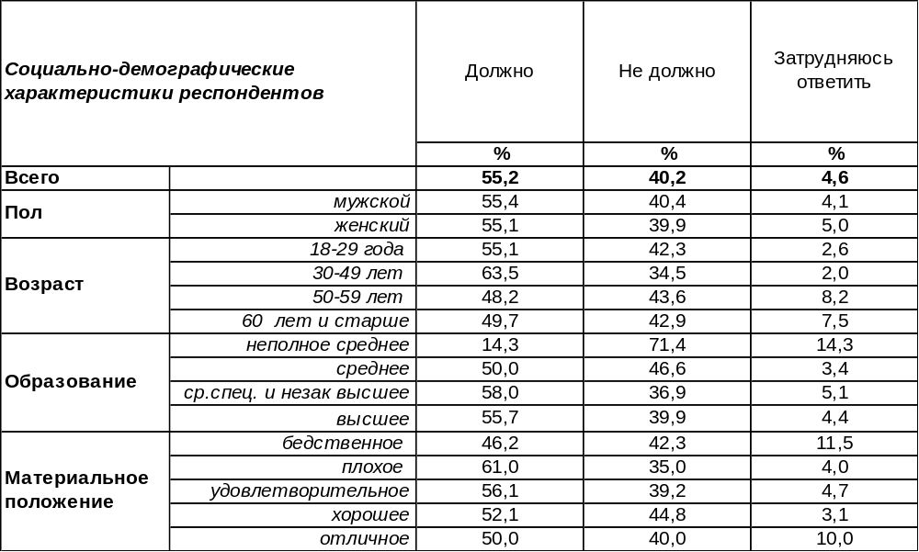
(Примечание: распределение ответов респондентов по строке составляет 100%)
Похоже, древнеримское требование «хлеба и зрелищ» и ныне остается актуальным. Люди привыкли к развороченным телам и рекам крови, которые периодически демонстрирует «голубой экран». Большинство (55%) воронежцев полагают, что телевидение и в дальнейшем должно показывать жертвы терактов. Не согласны с такой установкой 40% горожан. Позиция последних понятна. Ведь теракт – это не просто убийство невинных жертв. Это акция, направленная на то, чтобы посеять страх среди тех, кто ещё не является жертвами. И средства массовой информации невольно способствуют террористам в этой задаче, привычно выполняя свою повседневную работу по освещению событий. Демонстрация на телеэкранах останков человеческих тел может подспудно вызвать ужас и панику среди населения, что и требуется террористам.
Как менялось мнение воронежцев по этому вопросу за последние 12 лет?

Как Вы считаете, телевидение должно или не должно показывать жертвы
террористических актов?

Если в 2009 году стрелка общественного мнения качнулась в сторону запрета показа жертв терактов по телевидению: 52% были против показа, а 40% - «за», то в 2016 году картина изменилась на противоположную: 55% горожан сегодня готовы продолжать смотреть по ТВ на жертвы террористических актов, а 40% опрошенных выступают против.
ИНСТИТУТ ОБЩЕСТВЕННОГО МНЕНИЯ «квалитас». Тел.: (473) 251-90-75, 251-20-75
Опрос проведён ИОМ "Квалитас" 25 – 26 октября 2016 года методом телефонного интервью.
Выборка репрезентативна для населения г. Воронежа старше 18 лет по полу и возрасту.
Опрошено 610 человек.

3 раздел: Воронежцы о Хрущеве как о политическом деятеле и человеке

КАК ВЫ СЧИТАЕТЕ, Н.С. Хрущев ПРИНЕС НАШЕЙ СТРАНЕ В ЦЕЛОМ БОЛЬШЕ ПОЛЬЗЫ ИЛИ БОЛЬШЕ ВРЕДА?
Таблица 11
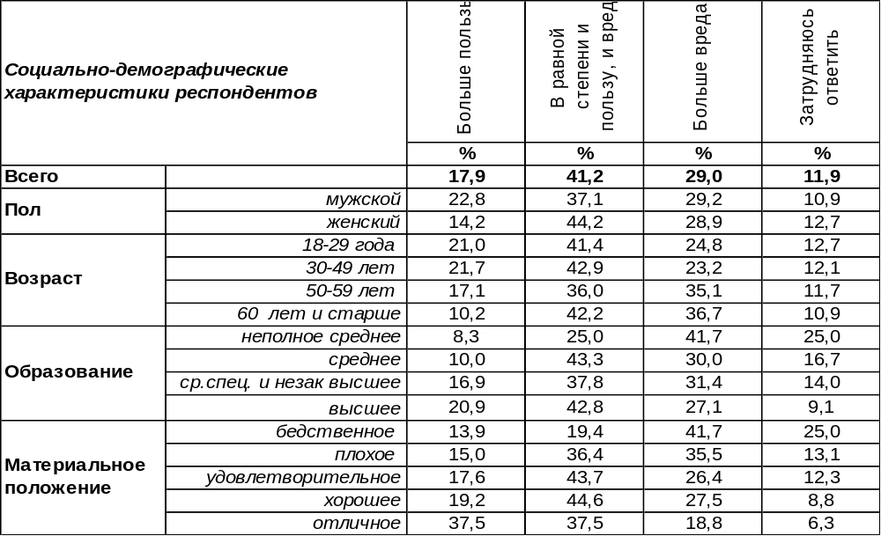
(Примечание: распределение ответов респондентов по строке составляет 100%)
Никита Хрущев запомнился современникам выращиванием кукурузы, стуком ботинка по трибуне и обещаниями показать западному миру русскую «кузькину мать». К сожалению, его роль на XX съезде КПСС с разоблачением «культа личности» не столь врезалась в народную память. В результате в общей оценки его деятельности преобладают негативные ноты: 29% опрошенных считают, что Никита Сергеевич принес больше вреда, и только 18% полагают, что пользы было больше. О пользе чаще говорили молодые люди, о вреде – пожилые. Но наиболее распространено мнение, что польза и вред от деятельности Хрущева между собой уравновешены (41%).
Этот же вопрос мы задавали горожанам пять лет назад [Бюллетень 2011-08]. Сравним ответы.

Как Вы считаете, Н.С.Хрущев принес нашей стране в целом больше пользы или больше вреда?

За пять последних лет уменьшилось количество неопределившихся с оценкой деятельности Хрущева и увеличилось число как положительных оценок (на 8%), так и отрицательных (на 8%). Очевидно, что имя Никиты Сергеевича всплыло в связи с передачей им в свое время Крыма Украине. Недавние крымские события заставили людей переосмыслить это историческое действо и определиться с отношением к его автору.
ИНСТИТУТ ОБЩЕСТВЕННОГО МНЕНИЯ «квалитас». Тел.: (473) 251-90-75, 251-20-75
Опрос проведён ИОМ "Квалитас" 25 – 26 октября 2016 года методом телефонного интервью.
Выборка репрезентативна для населения г. Воронежа старше 18 лет по полу и возрасту.
Опрошено 610 человек.

КАК ВАМ КАЖЕТСЯ, СЕГОДНЯ ДЕЯТЕЛЬНОСТЬ Н.С. Хрущева ЧАЩЕ ПРИУКРАШИВАЮТ, ОЧЕРНЯЮТ ИЛИ ОЦЕНИВАЮТ ОБЪЕКТИВНО?
Таблица 12
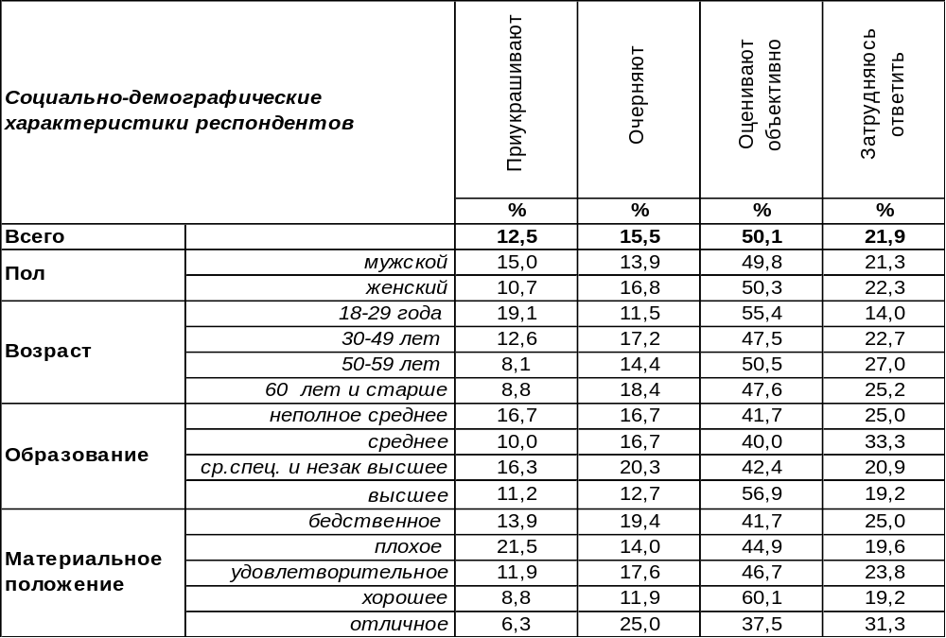
(Примечание: распределение ответов респондентов по строке составляет 100%)
Чаще всего люди считают, что деятельность Никиты Сергеевича сегодня оценивается объективно (50%). В то же время 16% горожан полагают, что его имя сегодня очерняется, тогда как 13% опрошенных, напротив, уверены, что его заслуги приукрашивают. О том, что приукрашивают, чаще говорят молодые люди, о том, что очерняют – пожилые.
Этот же вопрос был поставлен перед горожанами пять лет назад [Бюллетень 2011-08]. Сравним ответы.

Как Вам кажется, сегодня деятельность Н.С.Хрущева чаще приукрашивают, очерняют
или оценивают объективно?

Сегодня чаще, чем пять лет назад, современники считают, что в оценках деятельности Хрущева превалирует объективность.
ИНСТИТУТ ОБЩЕСТВЕННОГО МНЕНИЯ «квалитас». Тел.: (473) 251-90-75, 251-20-75
Опрос проведён ИОМ "Квалитас" 25 – 26 октября 2016 года методом телефонного интервью.
Выборка репрезентативна для населения г. Воронежа старше 18 лет по полу и возрасту.
Опрошено 610 человек.

А ЕСЛИ ГОВОРИТЬ О Н.С. ХрущевЕ КАК О ЧЕЛОВЕКЕ – КАК ВАМ КАЖЕТСЯ, ОН БЫЛ ХОРОШИМ ИЛИ ПЛОХИМ Человеком?
Таблица 13
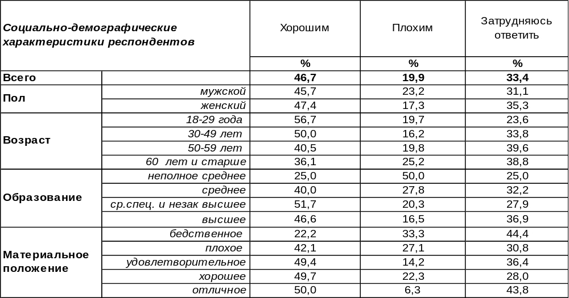
(Примечание: распределение ответов респондентов по строке составляет 100%)
При общей картине превалирования отрицательных оценок его деятельности воронежцы все-таки считают Никиту Хрущева неплохим парнем (47%). Плохим человеком его назвали только 20% горожан, а каждый третий опрошенный затруднился с ответом на поставленный вопрос (33%). Хорошим человеком чаще именуют Никиту Сергеевича молодые люди, а плохим – пожилые. Чем лучше материальное положение респондентов, тем чаще они наделяют разоблачителя культа личности хорошими качествами.
Сравним ответы респондентов на этот же вопрос пять лет назад [Бюллетень 2011-08].

А если говорить о Н.С. Хрущеве как о человеке – как Вам кажется,
он был хорошим или плохим человеком?

В отношении к Хрущеву как к человеку за пять последних лет растерянности стало меньше (число затруднившихся с оценкой снизилось с 47% до 33%), а определенности – больше. Количество людей, считающих Хрущева хорошим человеком, увеличилось с 30% до 47%.
ИНСТИТУТ ОБЩЕСТВЕННОГО МНЕНИЯ «квалитас». Тел.: (473) 251-90-75, 251-20-75
Опрос проведён ИОМ "Квалитас" 25 – 26 октября 2016 года методом телефонного интервью.
Выборка репрезентативна для населения г. Воронежа старше 18 лет по полу и возрасту.
Опрошено 610 человек.

4 раздел: Интернет в Воронеже: от экзотики к повседневности

СКАЖИТЕ, ПОЖАЛУЙСТА, У ВАС ДОМА ЕСТЬ КОМПЬЮТЕР (В ТОМ ЧИСЛЕ НОУТБУК ИЛИ ПЛАНШЕТ) ИЛИ У ВАС ДОМА НЕТ КОМПЬЮТЕРА? И ЕСЛИ ЕСТЬ, ТО У ВАС ДОМА ОДИН КОМПЬЮТЕР ИЛИ НЕСКОЛЬКО?
Таблица 14
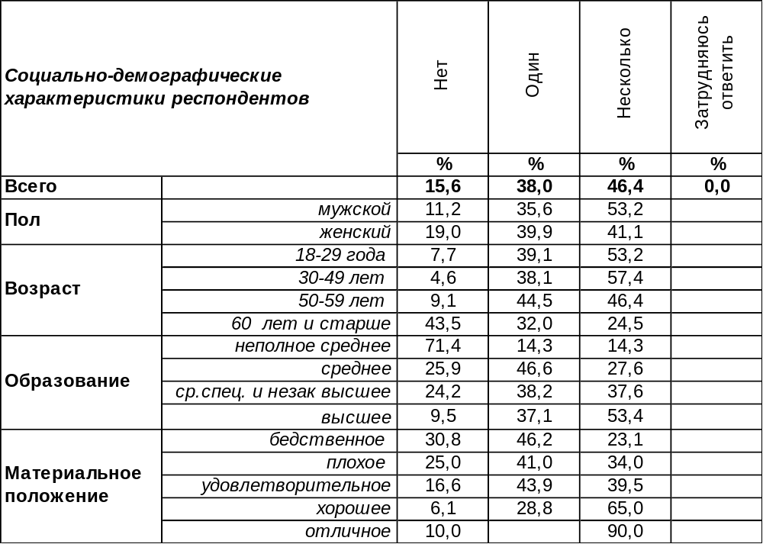
(Примечание: распределение ответов респондентов по строке составляет 100%)
Сегодня не имеют дома компьютера лишь 16% воронежцев. Львиная часть «бескомпьютерных» респондентов приходится на людей старше 60 лет (44%). У прочих горожан есть дома хотя бы один ноутбук или планшет (38%), а чаще – сразу несколько компьютеров (46%). Ведь данное электронное устройство именуется персональным, а значит, в идеале должно быть у каждого члена семьи. Самые состоятельные респонденты следуют этому правилу в полной мере (90%). Вообще, чем богаче горожане и чем выше их уровень образования, тем чаще в их семьях можно встретить несколько персональных компьютеров.
Сравним показатели компьютеризации жителей г. Воронежа за последнее десятилетие.

Скажите, пожалуйста, у Вас дома есть компьютер (в том числе ноутбук) или у Вас дома
нет компьютера? И если есть, то у Вас дома один компьютер или несколько?

За последнее десятилетие число «бескомпьютерных» воронежцев сократилось с 62% до 16%. А число семей, где есть несколько компьютеров сразу, выросло с 2% до 46%.
ИНСТИТУТ ОБЩЕСТВЕННОГО МНЕНИЯ «квалитас». Тел.: (473) 251-90-75, 251-20-75
Опрос проведён ИОМ "Квалитас" 25 – 26 октября 2016 года методом телефонного интервью.
Выборка репрезентативна для населения г. Воронежа старше 18 лет по полу и возрасту.
Опрошено 610 человек.

СКАЖИТЕ, ПОЖАЛУЙСТА, ПОЛЬЗУЕТЕСЬ ЛИ ВЫ КОМПЬЮТЕРОМ (ноутбуком или планшетом) ВНЕ ДОМА?
Таблица 15
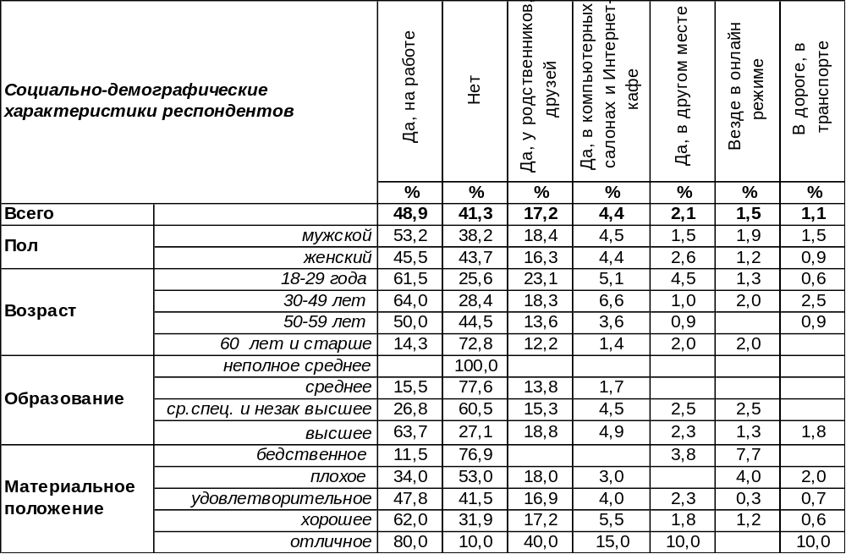
(Примечание: ввиду того что на вопрос допускалось несколько вариантов ответа, распределение ответов респондентов по строке превышает 100%)
Если у кого-то дома нет компьютера, это не может помешать человеку стать активным его пользователем. Большинство горожан пользуются компьютером вне дома (59%). При этом почти каждый второй опрошенный (49%) использует компьютер на рабочем месте. Некоторые, не имея собственных планшетов и ноутбуков, пользуются любезностью своих родственников и знакомых (17%). А другие, напротив, не расстаются со своими планшетами, выходя в Интернет везде, где есть Wi-Fi (2%). Позиция «другое место» (2%) включает в себя такие ответы, как «в кафе, в ресторане, в гостинице, в институте, на учебе, в загородном доме, на природе, в поездках, в санатории, в больнице» и т.п.
Сравним ответы жителей Воронежа на этот вопрос в разные годы.

Скажите, пожалуйста, пользуетесь ли Вы компьютером вне дома?

За семнадцать лет (2009-2016 гг.) число воронежцев, которые пользуются компьютером вне дома, выросло с 22% до 59%. Особенно быстро росло число пользователей на рабочих местах (с 17% до 49%). А последние три года не привнесли особых изменений в общую картину.
ИНСТИТУТ ОБЩЕСТВЕННОГО МНЕНИЯ «квалитас». Тел.: (473) 251-90-75, 251-20-75
Опрос проведён ИОМ "Квалитас" 25 – 26 октября 2016 года методом телефонного интервью.
Выборка репрезентативна для населения г. Воронежа старше 18 лет по полу и возрасту.
Опрошено 610 человек.

СКАЖИТЕ, ПОЖАЛУЙСТА, В КАКОЙ СТЕПЕНИ ВЫ ОДОБРЯЕТЕ ИЛИ НЕ ОДОБРЯЕТЕ ВВЕДЕНИЕ В ИНТЕРНЕТЕ ЦЕНЗУРЫ?
Таблица 16
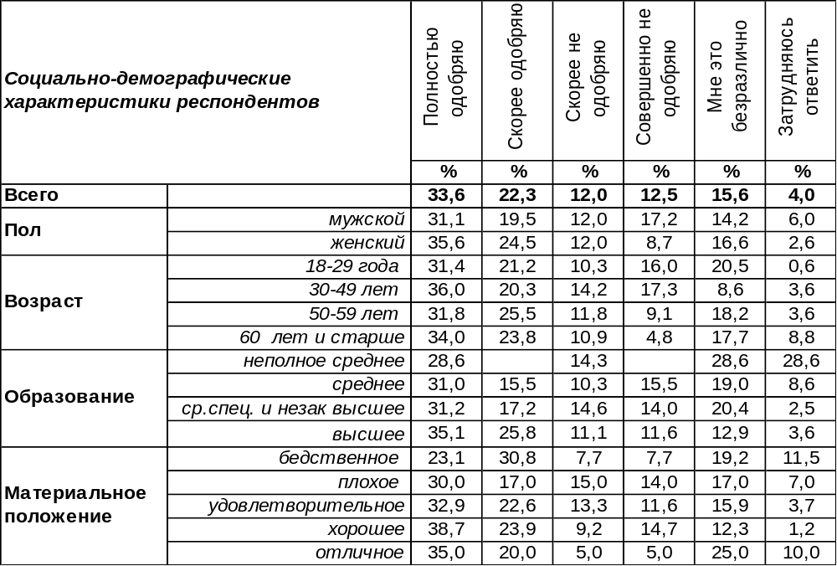
(Примечание: распределение ответов респондентов по строке составляет 100%)
Большинство жителей Воронежа (56%) ратуют за введение цензуры в Интернете. Причем молодые и пожилые люди настаивают на этом с одинаковой степенью интенсивности. Особо настойчивы респонденты с высшим образованием (61%), тогда как среди респондентов со средним уровнем образования интенсивность снижается до 46%.
В то же время 24% воронежцев не одобряют идею введения интернет-цензуры. Мужчин чаще раздражает такая перспектива (31%), чем женщин (25%). Более всего противников этой идеи встречается среди лиц, проживающих в так называемом «гражданском браке» (39%).
Как менялось мнение воронежцев по этому вопросу за последние годы?

Скажите, пожалуйста, в какой степени Вы одобряете или не одобряете введение
в Интернете цензуры?

С 2009 до 2013 гг. число сторонников введения цензуры в Интернете неумолимо росло (с 41% до 69%). Но за годы политико-экономического кризиса (2014-2016 гг.) количество поборников пуританской морали сократилось до 56%. Это не удивительно – давно замечено, что всякий кризис, как правило, раскачивает нравственные устои. Зато вдвое увеличилось (с 8% до 16%) число горожан, которым эта тема стала безразлична.
ИНСТИТУТ ОБЩЕСТВЕННОГО МНЕНИЯ «квалитас». Тел.: (473) 251-90-75, 251-20-75
Опрос проведён ИОМ "Квалитас" 25 – 26 октября 2016 года методом телефонного интервью.
Выборка репрезентативна для населения г. Воронежа старше 18 лет по полу и возрасту.
Опрошено 610 человек.

ЗАРЕГИСТРИРОВАНЫ ЛИ ВЫ В СОЦИАЛЬНЫХ СЕТЯХ И ЕСЛИ «ДА», ТО В КАКИХ?
Таблица 17
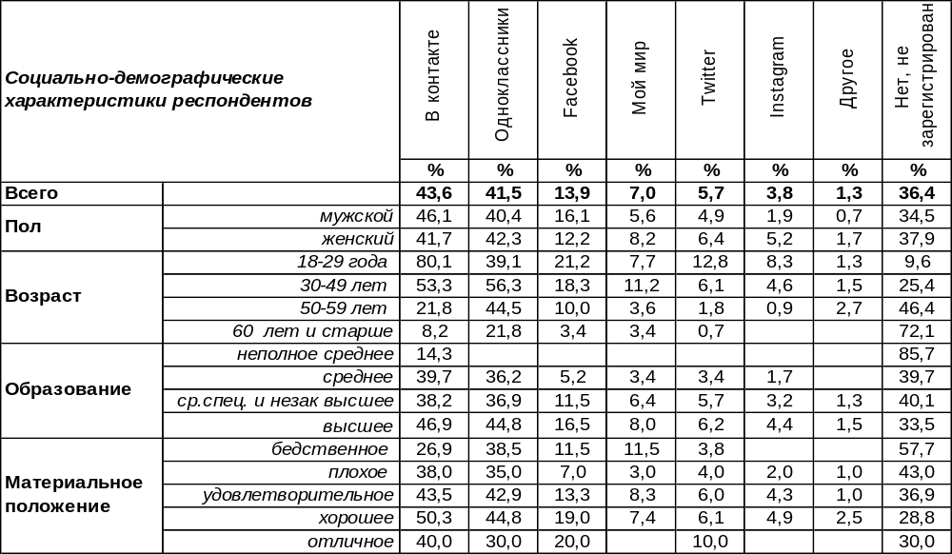
(Примечание: ввиду того что на вопрос допускалось несколько вариантов ответа, распределение ответов респондентов по строке превышает 100%)
Только 36% воронежцев не засвечены в каких-либо интернет-сообществах, а большинство горожан (64%) разбросали свои аватары по дебрям виртуальной паутины. По числу участников лидируют две социальные сети: «ВКонтакте» - 44% и «Одноклассники» - 42%. Значительно отстаёт интеллектуальный Facebook (14%). И где-то в хвосте плетутся остальные: «Мой мир» - 7%, Twitter – 6%, Instagram – 4%. Но есть и менее популярные сети, которые уловили лишь некоторых жителей города: «Фотострана», «Страна мастеров» и др. Эти ответы собраны в позиции «другое».
Как меняются предпочтения горожан за последние пять лет?

Зарегистрированы ли Вы в социальных сетях и если «да», то в каких?

«Одноклассники», резко увеличив число зарегистрированных горожан с 2011 по 2013 гг. (с 27% до 46%), приостановили свой рост. А молодежная сеть «ВКонтакте», напротив, продолжает бурно расти: с 26% до 44% (2011 – 2016 гг.). Не очень бурно, но неуклонно пополняет свои ряды рафинированный Facebook: с 4% до 14% за пять последних лет.
ИНСТИТУТ ОБЩЕСТВЕННОГО МНЕНИЯ «квалитас». Тел.: (473) 251-90-75, 251-20-75
Опрос проведён ИОМ "Квалитас" 25 – 26 октября 2016 года методом телефонного интервью.
Выборка репрезентативна для населения г. Воронежа старше 18 лет по полу и возрасту.
Опрошено 609 человек.

КАК ВЫ СЧИТАЕТЕ, НАДО ИЛИ НЕ НАДО УБРАТЬ ПАМЯТНИК В.И. ЛЕНИНУ С ЦЕНТРАЛЬНОЙ ПЛОЩАДИ НАШЕГО ГОРОДА?
Таблица 19
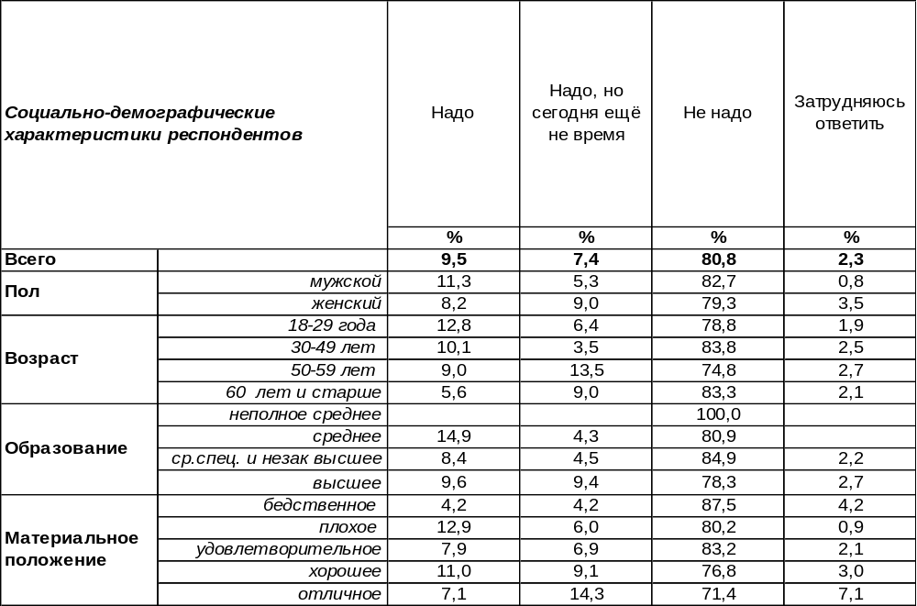
(Примечание: распределение ответов респондентов по строке составляет 100%)
Судя по результатам нашего опроса, памятник «вождю мирового пролетариата» обосновался на центральной площади города всерьёз и надолго.
Понятно, что не все, голосующие за незыблемость монумента В.Ленину на одноимённой площади являются поклонниками этого, уже исторического, персонажа. Кто-то не представляет себе площадь без этой скульптурной доминанты, коей является памятник Ленину. Для кого-то это памятное место, куда еще не так давно молодожёны возлагали цветы. Ну, а кто-то получает эстетическое удовольствие от созерцания в общем-то неплохого арт-объекта работы известного скульптора Н.Томского. В сумме же таких апологетов набралось целых 81%! И с годами их количество практически не уменьшается.
Как Вы считаете, надо или не надо убрать памятник В. И. Ленину
с центральной площади нашего города?

ИНСТИТУТ ОБЩЕСТВЕННОГО МНЕНИЯ «квалитас». Тел.: (473) 251-90-75, 251-20-75

Тема «ленинианы» по-прежнему вызывают неподдельный интерес у широких общественных масс. Кем является Ульянов-Ленин в истории нашей страны? Какую роль он сыграл в развитии Российского государства? Надо ли предавать его тело земле? И еще много-много вопросов периодически будоражат общественное мнение. Естественно, социологи не могут пройти мимо общественного дискурса относительно столь чувствительного для социума вопроса.
Не так давно мы уже интересовались мнением воронежцев о Владимире Ленине как о политике и человеке. Сегодня 56% воронежцев считают Ленина хорошим человеком и только 14% - плохим (хотя пять лет назад хорошим его считали лишь 37% опрошенных, а плохим – 22%). То есть растет положительная оценка Ильича. Результаты этого исследования приведены в Бюллетене №2016-08.

А вот какие результаты мы получили в 2011 году относительно нахождения тела В. Ленина в Мавзолее на Красной площади [см. Бюллетень №2011-02].
Как Вы относитесь к тому, что тело Ленина вот уже более 80 лет находится в Мавзолее
на главной площади страны?

Как, на Ваш взгляд, следует поступить с телом Ленина?

В любом случае, смеем предположить, что «ленинская тема» еще долго будет актуальна в нашем обществе и социологи еще не раз будут вынуждены к ней обращаться.
ИНСТИТУТ ОБЩЕСТВЕННОГО МНЕНИЯ «квалитас». Тел.: (473) 251-90-75, 251-20-75
Опрос проведён ИОМ "Квалитас" 25 – 26 октября 2016 года методом телефонного интервью.
Выборка репрезентативна для населения г. Воронежа старше 18 лет по полу и возрасту.
Опрошено 610 человек.

СОЦИАЛЬНО-ДЕМОГРАФИЧЕСКИЕ ХАРАКТЕРИСТИКИ РЕСПОНДЕНТОВ

Пол | %
мужской | 43,8
женский | 56,2

Возраст | %
18 – 29 лет | 25,6
30 – 49 лет | 32,3
50 – 59 лет | 18,0
60 лет и старше | 24,1

Образование | %
Неполное среднее | 1,2
Среднее | 9,5
Средне-специальное и незаконченное высшее | 25,7
Высшее | 63,6

Материальное положение | %
Бедственное / Денег не хватает даже на питание и квартплату/ | 4,3
Плохое /Денег хватает только на питание и квартплату/ | 16,4
Удовлетворительное /Кроме питания и квартплаты денег хватает на покупку недорогих вещей/ | 49,3
Хорошее /Могу покупать дорогие вещи, но далеко не всё по карману/ | 26,7
Отличное / Мы можем позволить себе достаточно дорогостоящие вещи – квартиру, дачу и др. / | 3,3

Семейное положение | %
Женат /замужем/ | 59,0
Не женаты, но живем вместе | 5,2
Холост /не замужем/ | 18,0
Разведен /разведена/ | 8,0
Вдовец /вдова/ | 9,8

Есть ли у Вас дети до 18 лет? | %
Да | 30,2
Нет | 69,8

